
РЕПУБЛИКА СРПСКА
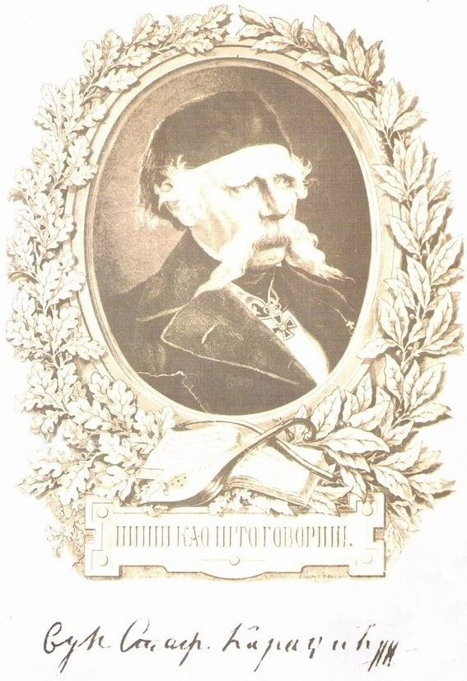Лого
школе
ЈУ ОСНОВНА ШКОЛА „ВУК КАРАЏИЋ“
В И Ш Е Г Р А Д
Адреса: Војводе Путника 16,
тел.: 058/620-463, e-mail: os181@skolers.org
ЈИБ: 4400502640006 , Организациони код: 08140181
Број:03- 161/26
Датум: 7.4.2026.године

На основу члана 12. Правилника о начину организовања екскурзија, излета и школа у природи („Службени гласник Републике Српске“, број : 83/24), ЈУ Основна школа „Вук Караџић“ из Вишеграда, о б ј а в љ у ј е

Ј А В Н И П О З И В
за избор туристичке агенције као понуђача за извођење излета

ЈУ Основна школа „Вук Караџић“ Вишеград објављује Јавни позив, припремљен од стране Комисије за избор туристичке агенције као понуђача за извођење за извођење излета за ученике шестог, седмог и осмог разреда, којим позивамо све евентуалне понуђаче да нам доставе своје понуде.
Школа намјерава да за финансирање извођења излета користи средства родитеља ученика.
Процедура око избора понуђача за извођење излета биће извршена у складу са Правилником о начину организовања екскурзија, излета и школа у природи („Службени гласник Републике Српске“, број : 83/24).

Понуде се достављају за пружање услуга за:
- извођење излета ученика шестог (70 ученика), седмог (63 ученика ) и осмог разреда (69 ученика) који ће се реализовати 8.6. 2026.године.

ИЗЛЕТИ

1.1. План извођења:
За ученике шестог и седмог разреда, Годишњим програмом рада Школе за школску 2025/2026. годину планирано је да се изведу излети на територији Републике Србије, а за ученике осмог разреда на територији Републике Српске.
За ученике шестог разреда планирана дестинација је Златибор, за ученике седмог разреда Врњачка Бања а за ученике осмог разреда Требиње.
1.2.1. Програм путовања ( шести разред):

Путни правац: Вишеград-Вардиште- Златибор-Вардиште-Вишеград

Полазак испред школе у 8.00 сати. Путовање преко граничног прелаза Вардиште-Котроман. Након завршетка граничних формалности наставак пута према Златибору. По доласку шетња центом Златибора-Краљевих вода, уређеном стазом поред језера. Слободно вријеме за игруу парку поред језера. Повратак ка Вишеграду око 16.оо сати. Долазак на одредиште око 18.00 сати.

1.2. 2. Програм путовања ( седми разред):
Путни правац: Вишеград-Вардиште-Ужице-Чачак-Краљево-Врњачка бања-Краљево-Чачак-Ужице-Вардиште-Вишеград

Полазак испред школе у 8.00 сати. Путовање преко граничног прелаза Вардиште-Котроман. Након обављања граничних формалности наставак пута преко Ужица, са посјетом манастиру Ваведење, Чачка, Краљева до Врњачке бање. По доласку шетња променадом-централним бањским шеталиштем, окруженим многобројним парковима. Одлазак на један од извора минералне воде, јапанског врта са лавиринтом... Слободно вријеме за шетњу и игру. Полазак ка Вишеграду око 16.00 сати. Долазак на одредиште око 20.00 сати.

1.2. 3. Програм путовања ( осми разред):
Путни правац: Вишеград-Фоча-Гацко- Билећа-Требиње-Билећа-Гацко-Фоча-Вишеград

Полазак испред школе у 8.00 сати. Путовање преко Фоче, Гацка, Билеће до Требиња. По доласку у Требиње одлазак на брдо Црквина гдје посјећујемо најзначајнији симбол Требиња-Требињску Грачаницу и Манастир Тврдош. Слободно вријеме за игру и шетњу унутар комплекса. Затим одлазак до центра града, шетња и обилазак старог града Требиња. Повратак у Вишеград у 16.00 сати. Долазак на одредиште око 21.00 сати.

1.3. Циљеви и садражаји који се планирају реализовати:
Упознавање културно-историјских, просветних, саобраћајних, спортских и других знаменитости
краја и града у коме се реализује, повезивање, понављање и обједињавање теоријског знања, примјена основних начина културног понашања и опхођења у јавним превозним средствима и културним установама, изграђивање еколошке свијести правилног односа према природи.

1.4. Опис услуге коју ће пружати понуђач:
Организовање и извођење цјелодневног излета (са укљученим ручком за ученике и наставнике у пратњи).

1.5. Период извршења услуге:
Дана 8.6.2026.године.

2 - УСЛОВИ КОЈЕ ПОНУЂАЧИ МОРАЈУ ЗАДОВОЉИТИ ДА БИ УЧЕСТВОВАЛИ У ЈАВНОМ ПОЗИВУ
Понуђачи морају испуњавати услове прописане законом којим се регулише област туризма те услове прописане Правилником о начину организовања екскурзија, излета и школа у природи („Службени гласник Републике Српске“ бр. 83/2024.).

3 - РОК ЗА ПОДНОШЕЊЕ ПРИЈАВА:
Осам (8) дана од дана објављивања Јавног позива на Огласној табли Школе, односно до 15.4.2026. године до 12.00 часова.

4 – АДРЕСА И НАЧИН ДОСТАВЉАЊА ПОНУДА:
Понуду са назнаком: “Понуда за извођење излета - оригинал понуда“, молимо да доставите у затвореној коверти на протокол ЈУ Основна школа „Вук Караџић“ Вишеград, или препоручено путем поште, на адресу Школе: Војводе Путника 16, 73240 Вишеград.

5 – КРИТЕРИЈУМИ ЗА ИЗБОР:
Бодовање и избор понуђача ће се извршити у складу са Правилником о начину организовања екскурзија, излета и школа у природи („Службени гласник Републике Српске“ бр. 83/2024.) на основу сљедећих критеријума:
- висина укупне цијене аранжамана;
- број гратис мјеста на плативих 45 ученика;
- начина плаћања и
- референтна листа.

6 - ДОКУМЕНТАЦИЈА КОЈУ ПОНУЂАЧИ МОРАЈУ ДОСТАВИТИ ДА БИ УЧЕСТВОВАЛИ У ЈАВНОМ ПОЗИВУ:
- Писмо понуде на меморандуму понуђача са тачним називом и адресом понуђача, број телефона и факса, предмет понуде потписан и овјерен од стране понуђача;
- План и програм путовања, начин плаћања и попуста цијене,
Цијена понуђених услуга исказује се у домаћој валути, тј. конвертибилним маркама, по једном ученику, са урачунатим ПДВ-ом,
Потребно је навести тачан број гратис мјеста за ученике (на плативих 45 ученика),
- Овјерену копију рјешења о упису у судски регистар са сваким појединачно овјереним прилозима, из које је видљиво да је понуђач регистрован за обављање дјелатности која је предмет набавке;
- Овјерену копију важеће лиценце (и да иста важи у току реализације излета) за обављање послова туристичке агенције издате од стране ресорног министарства,
- Уговор са превозничком кућом, уколико агенција нема властити превоз;
- Референц листу организованих излета у претходне три године.

Изабрани понуђач је дужан да обезбиједи гаранцију за обављање предметних услуга у складу са чланом 34. Закона о туризму Републике Српске („Службени гласник Републике Српске“ број 45/2017 и 16/2023).

Понуђачи сносе све трошкове у вези са припремом и достављањем понуда. Школа не сноси никакве трошкове у поступку додјеле уговора.

Понуђачи који доставе благовремене и потпуне понуде ће бити обавијештени о резултатима поступка избора понуђача, најкасније у року од 8 (осам) дана од дана доношења одлуке о избору најповољнијег понуђача.

Неблаговремене и непотпуне понуде се неће разматрати.
Школа задржава право поништења јавног позива због неприхватљиве цијене или смањења броја пријављених ученика.

С поштовањем,

Д И Р Е К Т О Р
Tања Јевтић-Рацковић
Достављено:
- Огласна табла Школе,
- Понуђачима и
3. а/а.

